Лучшее сафари в Замбии

Даты тура: до 31.12.2023
Страна: Замбия
Маршрут: Кафуэ - Южная Луангва - Нижняя Замбези
Стоимость тура: от 7860 $

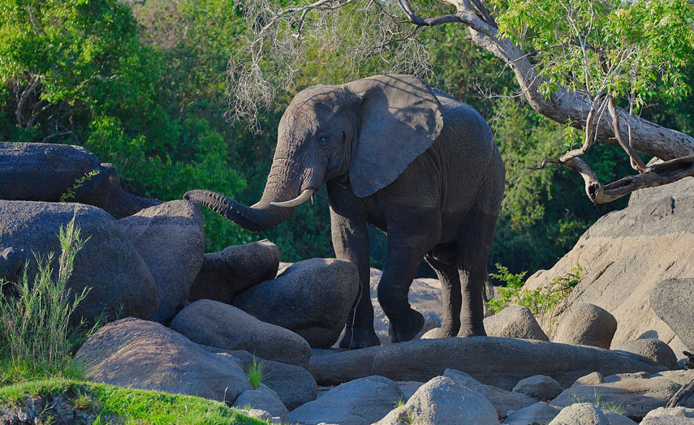

Описание тура
День 1: Прилет в Лусаку. Переезд в Кафуэ.
Прилет в Лусаку.
Встреча в аэропорту с нашим представителем. Переезд в Кафуэ (3 часа / ориентировочное время / в зависимости от транспортного движения и состояния дороги время в пути может быть увеличено).
Размещение в лодже. Свободное время для отдыха.
В зависимости от времени прибытия Вы также можете отправиться на вечернее сафари.
Проживание: В выбранном лодже
Питание: Полный пансион

День 2: Сафари в парке Кафуэ.
Ориентировочное расписание дня:
Ранний подъем. Закуски + чай/кофе в лобби лоджа. Утреннее сафари. Завтрак в лодже. Свободное время для отдыха. Обед. Вечернее сафари.
Точное расписание активностей согласуется с менеджером лоджа по прибытии.
Кафуэ самый старый и крупный парк Замбии.
Три реки является источником воды и жизни в парке: Луфупа, Лунга и Кафуэ. Летом во время половодья реки выходят из берегов, образуя живописную дельту.
Кафуэ - рай для любителей природы и фотографии, помимо пышных пейзажей, парк привлекает посетителей большим разнообразием животных, обитающих в нем.
Проживание: В выбранном лодже
Питание: Полный пансион

День 3: Сафари в парке Кафуэ.
Ориентировочное расписание дня:
Ранний подъем. Закуски + чай/кофе в лобби лоджа. Утреннее сафари. Завтрак в лодже. Свободное время для отдыха. Обед. Вечернее сафари.
Точное расписание активностей согласуется с менеджером лоджа по прибытии.
Кафуэ самый старый и крупный парк Замбии.
Три реки является источником воды и жизни в парке: Луфупа, Лунга и Кафуэ. Летом во время половодья реки выходят из берегов, образуя живописную дельту.
Кафуэ - рай для любителей природы и фотографии, помимо пышных пейзажей, парк привлекает посетителей большим разнообразием животных, обитающих в нем.
Проживание: В выбранном лодже
Питание: Полный пансион

День 4: Возвращение в Лусаку. Перелет в Южную Луангву. Вечернее сафари.
Завтрак. Возвращение в Лусаку. Перелет в Южную Луангву. Трансфер и размещение в кемпе. Обед. Вечернее сафари.
Проживание: В выбранном кемпе
Питание: Полный пансион

День 5: Сафари в заповеднике Южная Луангва.
Целый день сафари в заповеднике Южная Луангва.
Насладитесь первозданной природой африканского континента во всей ее красоте и величии, и осуществите знакомство с его богатым животным миром в сопровождении лучших сафари-рейнджеров.
Точное расписание активностей согласуется с менеджером кемпа по прибытии.
Проживание: В выбранном кемпе
Питание: Полный пансион

День 6: Сафари в заповеднике Южная Луангва.
Целый день сафари в заповеднике Южная Луангва.
Насладитесь первозданной природой африканского континента во всей ее красоте и величии, и осуществите знакомство с его богатым животным миром в сопровождении лучших сафари-рейнджеров.
Точное расписание активностей согласуется с менеджером кемпа по прибытии.
Проживание: В выбранном кемпе
Питание: Полный пансион

День 7: Переезд в наиболее отдаленную часть Южной Луангвы. Вечернее сафари.
Завтрак.
Сегодня Вы отправитесь в наиболее уединенную и отдаленную часть Южной Луангвы. Здесь Вы не увидите множество туристов и сафари джипов.
Следующие 2 дня Вы посвятите погружению в мир настоящей африканской природы, нетронутой человеком.
К вашим услугам: сафари на джипе, пешее сафари в сопровождении опытных гидов-натуралистов и удивительное ночное сафари.
Точное расписание активностей согласуется с менеджером кемпа по прибытии.
Проживание: В выбранном кемпе
Питание: Полный пансион

День 8: Сафари в заповеднике Южная Луангва.
Целый день сафари в заповеднике Южная Луангва.
Здесь Вы не увидите множество туристов и сафари джипов.
Следующие 2 дня Вы посвятите погружению в мир настоящей африканской природы, нетронутой человеком.
К вашим услугам: сафари на джипе, пешее сафари в сопровождении опытных гидов-натуралистов и удивительное ночное сафари.
Точное расписание активностей согласуется с менеджером кемпа по прибытии.
Проживание: В выбранном кемпе
Питание: Полный пансион

День 9: Перелет в Лусаку. Переезд в Нижнюю Замбези.
Завтрак. Трансфер на взлетную полосу. Перелет в Лусаку.
Переезд в Нижнюю Замбези.
Размещение в лодже. Обед. Вечернее сафари.
Расположенный на границе с Зимбабве этот заповедник привлекает туристов и путешественников со всего мира своими дикими и неисследованными маршрутами.
Нижняя Замбези является домом для таких африканских животных как: бегемоты, буйволы, крокодилы, слоны и другие.
Местный пейзаж состоит из лесных массивов и широких речных пойм.
Помимо сафари на джипах к услугам гостей заповедника также пешие сафари, сафари на каноэ и речная рыбалка.
Проживание: В выбранном лодже
Питание: Все включено

День 10: Сафари в заповеднике Нижняя Замбези.
Целый день сафари в заповеднике Нижняя Замбези.
Насладитесь первозданной природой африканского континента во всей ее красоте и величии, и осуществите знакомство с его богатым животным миром в сопровождении лучших сафари-рейнджеров.
Точное расписание активностей согласуется с менеджером лоджа по прибытии.
Проживание: В выбранном лодже
Питание: Все включено

День 11: Сафари в заповеднике Нижняя Замбези.
Целый день сафари в заповеднике Нижняя Замбези.
Насладитесь первозданной природой африканского континента во всей ее красоте и величии, и осуществите знакомство с его богатым животным миром в сопровождении лучших сафари-рейнджеров.
Точное расписание активностей согласуется с менеджером лоджа по прибытии.
Проживание: В выбранном лодже
Питание: Все включено

День 12: Возвращение в Лусаку.
Завтрак. Возвращение в Лусаку. Трансфер в аэропорт.

Цены тура «Лучшее сафари в Замбии»
Стоимость тура за одного человека

Ориентировочная стоимость при выбранном размещении:
Наименование | SNGL | DBL
Mukambi Safari Lodge - FB  Flatdogs Camp - FB  Kuyenda / Chamilandu / Chindeni Bushcamp - FB  Kanyemba River Lodge - ALL | 9 756 $ | 7 860 $
Ila Safari Lodge - ALL  Mfuwe Lodge - ALL  Chamilandu / Chindeni Bushcamp - ALL  Royal Zambezi Lodge - ALL | 11 880 $ | 10 122 $

В стоимость тура включено:
- Медицинская страховка
- Транспортное и экскурсионное обслуживание по программе с англоговорящим гидом
- Проживание и питание по программе
- Внутренние перелеты

Оплачивается дополнительно:
- Чаевые и расходы личного характера
- Международный перелет
- Визовый сбор

Телефон для заказа: +7(925) 514-83-53
E-mail: info@wildtrek.ru

